Pressemeddelelse fra AECO - Association of Arctic Expedition Cruise Operators:
Arktiske krydstogtskibe satser på mindre plast og mere strandoprydning
I sommer arbejder Association of Arctic Expedition Cruise Operators (AECO) med krydstogtoperatører for at reducere brugen af engangsplast på skibene dramatisk. AECOs medlemmer inddrager også tusinder af krydstogtpassagerer i strandoprydninger i Arktis.
Det er en travl sæson for miljøagent Sarah Auffret, som i de seneste uger har inspiceret 16 ekspeditionskrydsskibe på Svalbard. Auffret er ansat af AECO som er den organisation der repræsenterer flertallet af operatører, der driver ekspeditionskrydstogt i Arktis. Skibsbesøg er en del af AECOs bestræbelser på at indsamle, systematisere og senere dele eksempler på, hvordan man reducerer plastforbruget på ekspeditions krydstogtskibe. AECO arbejder også på, at involvere endnu flere krydstogtpassagerer i oprydning af arktiske strande.
Øget bevidsthed
Ifølge Auffret er erhvervet ivrige efter at bidrage til at reducere bruget af engangsprodukter på skibene.
Det har været opløftende at møde dem, der arbejder om bord på skibene og se, hvor motiverede de er til at tage fat. Krydstogtoperatører får mere, og er blevet mere opmærksomme på denne problemstilling. Når jeg besøger skibene for at gennemgå brugen af engangsplast om bord, er det ofte en produktiv diskussion om, hvad de bruger, og hvordan de kan forbedre sig på dette område, siger Auffret.
Mange af skibene har allerede iværksat tiltag for at skære ned på engangsprodukter. Det kan eksempelvis være at give passagerer genanvendelige drikkeflasker, installere vanddispensere eller udskifte sugerør og engangsemballage med bæredygtige alternativer. Operatørerne beder også leverandører om at levere varer i miljøvenlig emballage.
Oprydning af strande
Ud over at skære ned på plast på skibene, fortsætter AECOs medlemmer deres bestræbelser på, at fjerne affald fra strandene langs den arktiske kyst. På Svalbard rydder ekspeditionskrydstogtskibene flere tons strandaffald hver sommer.
Passagererne er ofte meget positive for at gøre en stor håndfast indsats for at beskytte det arktiske miljø. AECO har nu udviklet nye strenge retningslinjer for oprydning af strande for, at motivere passagererne til at deltage i denne vigtige indsats, siger Auffret. Retningslinjerne, der udgives i denne uge, er tilgængelige på AECOs hjemmeside.
Folkeoplysning
Den storslåede arktiske natur har vist sig at være en god kulisse til at oplyse passagererne om miljøspørgsmål.
Når du har besøgt uberørte områder og samlet affald der er kommet med havstrømme, er det lettere at forstå, hvorfor vi må sætte en stopper for brug af engangsplastik. Vi håber, at passagererne, der rejser med vores medlemmer, vil blive motiveret til at tage miljøvenlige valg når de kommer hjem, og at de vil fortsætte med at deltage i oprydningsinitiativer, siger Auffret.
AECO samarbejder med FNs miljøprogram for bekæmpelse af marin affald. Indsatsen har modtaget støtte fra Svalbard miljøvernfond og Miljødirektoratet. Det er også muligt at støtte projektet gennem 1% for the Planet, en international platform for miljødonationer.
Forslag til illustrationsbillede
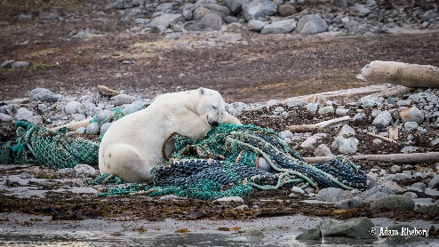 | Billedtekst: Chancen for at se isbjørne er et trækplaster for krydstogtpassagerer i Arktis. Ekspeditionskrydstogt industrien vil bidrage til at bjørnenes levesteder holdes fri for plast. (Foto: Adam Rheborg, PolarQuest)  Illustrationsbillede kan hentes ned i en højere opløsning her: https://www.dropbox.com/sh/s6qe6ekf5pm1qyx/AAAXJJ998u0ECgfHqoCZ4skHa?dl=0 :
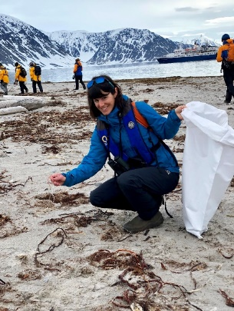 | Billedtekst: Rene strande og skibe fri for unødvendig engangsplast er øverst på ønskelisten til ekspeditionskrydstogtindustriens miljøagent Sarah Auffret. (Foto: Michelle Lin, Quark Expeditions).  Illustrationsbillede kan hentes ned i en højere opløsning her: https://www.dropbox.com/sh/s6qe6ekf5pm1qyx/AAAXJJ998u0ECgfHqoCZ4skHa?dl=0

AECO - Association of Arctic Expedition Cruise Operators
AECO - Association of Arctic Expedition Cruise Operators er en international organisation for ekspedition krydstogtoperatører og relaterede virksomheder i Arktis. AECO arbejder for at fremme miljøvenlig, sikker og kulturel forsvarlig turisme. Organisationen har næsten 70 medlemmer, hvoraf 40 er operatører og/eller rederier med i alt 50 fartøjer, der anvendes til krydstogtoperationer i de nordlige farvande.
Kontakt
Edda Falk, kommunikationschef, AECO - Association of Arctic Expedition Cruise Operators
edda@aeco.no | Mobil: +47 476 32 550 | www.aeco.no
Clean Seas-kampagnen
De Forenede Nationers (FNs) Miljøprogram (UNEP) lancerede #CleanSeas i februar 2017. Kampagnens mål er at engagere myndighederne, offentligheden, organisationerne og den private sektor i kampen mod marin-plastaffald. I de næste fem år vil kampagnen adressere havplasts oprindelse ved at fokusere på produktion og anvendelse af ikke-genanvendelige engangsplast. FNs miljøprogram vil samle privatpersoner, organisationer, virksomheder og myndigheder til at ændre vaner, praksis, standarder og politikker med det formål at reducere havaffald drastisk og den skade det forårsager.

